Universitatea Tehnică din Cluj-Napoca

Facultatea de Automatică și Calculatoare

Specializarea Automatică și Informatică Aplicată

**PROIECT**

**ELEMENTE DE INGINERIE MECANICĂ**

**Student: *(In spatiile goale a fost pus codul din Matlab)*** **Îndrumător:**

**Grupa:** 3012x Prof. dr. ing. Tătar Mihai Olimpiu

**Tema:**

Proiectarea unui sistem mecanic ce are in componenta un reductor si un mecanism pentru transmiterea intermitenta a mișcării.

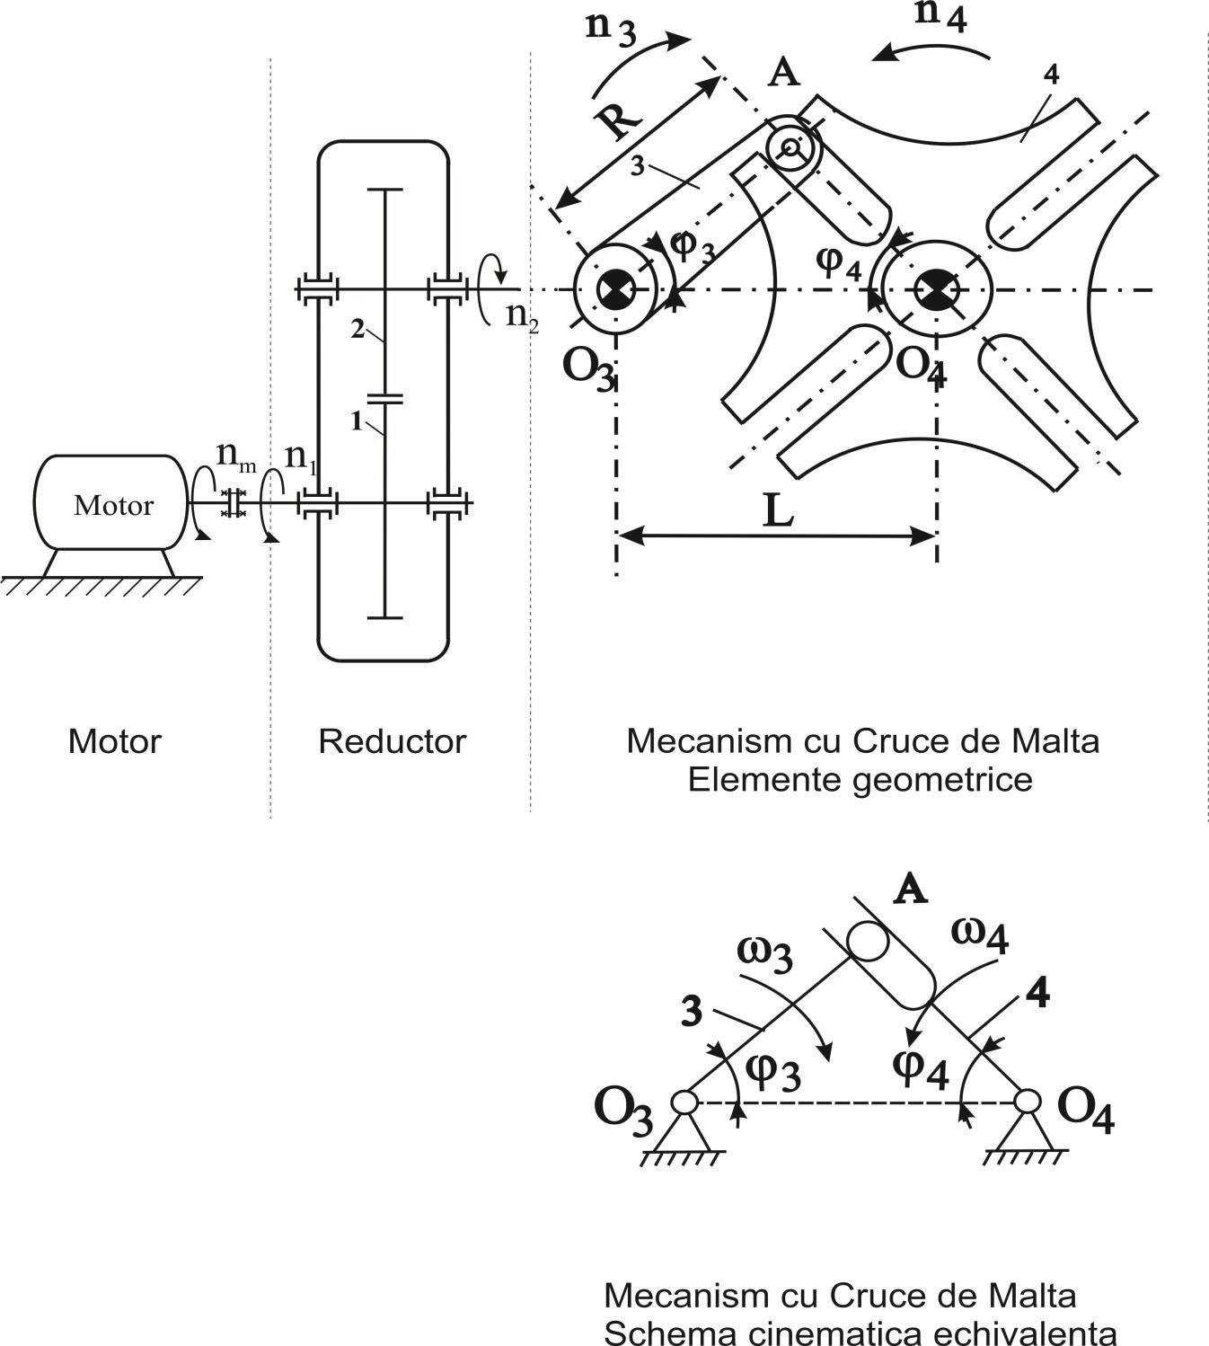

**Structura proiectului**:

- ***Reductorul*:**

1. Calculul elementelor geometrice ale angrenajului cilindric cu dinți drepți cunoscând-se:
   * + numărul de ordine al studentului din catalog: *i* = ... ;
     + turația motorului de antrenare: *nm = n1 = ... [rot/min]*;
     + modulul *m* = ... [mm];
     + numerele de dinți ale roților dințate:
     + *z1 = ..... ;*
     + *z2 = .... ;*
2. Desen

***- Mecanismul pentru transmiterea intermitenta a mișcării:***

1. Elemente teoretice si de calcul. Cinematica mecanismului Se cunosc:
   * turația elementului de antrenare/conducător (n3 = n2 = ....);
   * numărul de antrenori: na = ...;
   * numărul de canale ale Crucii de Malta: z = ....;
   * distanta dintre centrele de rotație (O3O4): L = .... [mm]
2. Desen mecanism
3. Diagrama de variație a *vitezei unghiulare* si *a accelerației unghiulare* la

Crucea de Malta

1. Bibliografie
2. ***Calculul elementelor geometrice ale angrenajului cilindric cu dinți drepți***

- numărul de ordine al studentului din catalog: i = 24 ;

- turația motorului de antrenare: nm = n1 = 1680 [rot/min];

- modulul m = 2 [mm];

- numerele de dinți ale roților dințate:

- z1 = 18 ;

- z2 = 80 ;

|  |  |  |  |  |  |
| --- | --- | --- | --- | --- | --- |
| **Nr.crt** | **Demunirea marimii** | **Sim-bol** | **Dimen-siune** | **Relatia de calcul** | **Valoarea** |
| 1 | Numarul de dinti | Z1 |  |  | 18 |
| Z2 | - | - | 80 |
| 2 | Coeficientii de plasare a profilurior | X1 | - | Se alege din tabelul 9.2 sau din conturele de blocare in functie de ce se urmareste a fi imbunatatit la angrenaj | 1.14 |
| X­­2 | - | 0.4 |
| 3 | Modulul | m | mm | Se rotunjeste conform STAS 822-61 | 2 |
| 4 | Unghiul de angrenare | α | grade | invα = invα0 + 2 $\frac{x1+x2}{z1+z2}$ tanα0  unde α0=20ᴼ | Invα=0.0263  α = 23.11ᵒ |
| 5 | Coeficientul de modificare a distantei | y | - | $y=\frac{z1+z2}{2}$ ($\frac{cosα₀}{cosα}-1$) | 1.0623 |
| 6 | Distanta axiala | a | mm | a=m $\frac{z1+z2}{2}\frac{cosα₀}{cosα}$ | 100.1246 |
| 7 | Coeficientul de scurtare  a inaltimii dintilor | ψ | - | ψ = x1 + x2 − y | 0.4777 |
| 8 | Inaltimea dintilor | h | mm | h = m(2.25 − ψ) | 3.5446 |
| 9 | Diametrul cercurilor de divizare | d1 | mm | d₁=mz₁ | 36 |
| d2 | mm | d₂=mz₂ | 160 |
| 10 | Diametrul cercurilor de baza | $$ⅆ_{b_{1}}$$ | mm | $ⅆ_{b_{1}}$ = mz₁cos α0 | 33.8289 |
|  | mm | = mz₂cos α0 | 150.3508 |
| 11 | Diametrul cercurilor de rostogolire | $$ⅆ_{w_{1}}$$ | mm | $ⅆ_{w_{1}}$ = mz₁ $\frac{cos α0}{cos α}$ | 36.7805 |
| $$ⅆ_{w_{2}}$$ | mm | $ⅆ_{w_{2}}$ = mz₂ $\frac{cos α0}{cos α}$ | 163.4687 |
| 12 | Diametrul cercurilor de cap | $$ⅆ_{a_{1}}$$ | mm | z₁+2+2x1-2 ψ) | 41.6491 |
|  | mm | z2+2+2x2-2 ψ) | 163.6891 |
| 13 | Diametrul cercurilor de picior | df1 | mm | z₁-2+2x1-0.5) | 35.56 |
| df2 | mm | z2-2+2x2-0.5) | 156.6 |
| 14 | Arcele dintilor pe cercurile de divizate | S1 | mm | S1=1tg α0 | 4.8013 |
| S2 | mm | S2=2tg α0 | 4.8013 |
| 15 | Gradul de acoperire | ԑ | - | $$ԑ=\frac{\sqrt{r^{2}ₐ₂-r_{b_{2}}^{2}}+\sqrt{r^{2}ₐ₁-r_{b_{1}}^{2}}-a\sin{α}}{πm\cos{α0}}$$ | 1.0243 |
| 16 | Corzile constante | $$\overline{S_{C_{1}}}$$ | mm | $\overline{S_{C_{1}}}$ =m($\frac{π}{2}\cos^{2}{α_{0}}+x_{1}\sin{2α_{0}}$) | 4.2397 |
| $$\overline{S_{C_{2}}}$$ | mm | $\overline{S_{C_{2}}}$ =m($\frac{π}{2}\cos^{2}{α_{0}}+x_{2}\sin{2α_{0}}$) | 3.2883 |
| 17 | Inaltimea la coarda constanta | $$\overline{h_{c_{1}}}$$ | mm | $\overline{h_{c_{1}}}$ =m($x_{1}\cos^{2}{α_{0}}+1-Ψ-\frac{π}{8}\sin{2α}$) | 2.4908 |
| $$\overline{h_{c_{2}}}$$ | mm | $\overline{h_{c_{2}}}$ =m($x_{2}\cos^{2}{α_{0}}+1-Ψ-\frac{π}{8}\sin{2α}$) | 1.1839 |
| 18 | Lungimile peste dinti |  | mm | N1=3 conform tabelului 9.3 | 16.8245 |
|  | mm | N2=3 conform tabelului 9.3 | 52.9744 |

|  |  |  |  |
| --- | --- | --- | --- |
| Date: 1. Numărul de ordine din catalog i=19   1. Turația motorului de antrenare 𝑛𝑖 =(72+4*i)*10 ni = 1480 [rot⁄min] 2. Distanta dintre centrele de rotație L=5.5 [cm] =55[mm] 3. Numărul de antrenori 𝑛𝑎 = 1 4. Numărul de canale ale crucii de Malta z = 5 | | | |
| **Nr.crt.** | **Denumirea marimii** | **Formule de calcul** | **Valori rezultate** |
| 1. | *Viteza unghiulară a elementului conducator* | 𝜋𝑛1  =  30 | 154.9852 |
| 2. | *Constanta mecanismului* cu cruce de Malta | $λ=\frac{R_{1}}{L}=\sin{φ_{2}}$ = 𝑠𝑖𝑛 $\frac{π}{z}$ | 0.5878 |
| 3. | *Lungimea bratului de antrenare* (raza elementului de antrenare) | 𝑅1 = | 32.3282 |
| 4. | *Timpul de miscare* in care elementul conducator antreneaza elementul condus | 𝑡m = | 0.0122 |
| 5. | *Timpul de repaus* al elementului condus | 𝑡r = | 0.0284 |
| 6. | *Timpul de rotatie completa* al elementului  condus | 𝑇 = 𝑡m + 𝑡r = | 0.0405 |
| 7. | *Coeficientul de miscare* | 𝑘𝑚 = | 0.3000 |
| 8. | *Coeficientul de repaus* | 𝑘r = | 0.7000 |
| 9. | *Coeficientul timpului de lucru* al mecanismului k | k = $\frac{k_{m}}{k_{r}}=\frac{z-2}{z+2}$ | 0.42860 |

n(24) = (72+4*24)*10 = 1680

m = 2 mm (Modulul)

z1 = 18;

z2 = 80;

na = 2;

z = 6;

n(i) = turația motor = n1 (prima roata dințata)

n2 = |n1 z1/z2| = n3